Муниципальное образование Алапаевское

Муниципальное дошкольное образовательное учреждение «Детский сад п.Заря»

Методическая разработка

совместной образовательной деятельности

педагога с группой детей четвертого года жизни

Тема: «Мойдодыр»

Выполнила:

Упорова Ксения Александровна,

воспитатель, I кв. кат.

Адрес ДОУ: п. Заря, ул. Набережная, 13

Телефон автора: 912-241-65-67

п. Заря, 2022г.

Содержание

|  |  |
| --- | --- |
| 1. Аннотация | 3 |
| 1. Непосредственно методическая разработка | 4 |
| 1. Литература | 9 |
| 1. Приложение | 10 |

**Аннотация**

Основы здоровья человека закладывается в раннем детстве. В это время организм ребенка пластичен, он намного чувствительнее к влиянию внешней среды, чем организм взрослого. От того, каковы эти действия, благоприятны они или нет, во многом зависит, как в дальнейшем сложится его здоровье. Огромное значение для охраны и укрепления здоровья ребенка имеет его гигиеническое воспитание. Гигиеническое воспитание является неотъемлемой частью общего воспитания. Это также одна из составных частей культуры человека. Глубоко ошибаются некоторые родители, думая, что привитие детям гигиенических знаний и навыков является уделом только лишь медицинских работников. В реальности это дело родителей, особенно если учесть, что грань между навыками гигиенического поведения и элементарными правилами общежития настолько тонка, что ее можно признать несущественной. В основном культурно-гигиенические навыки формируются в младшем дошкольном возрасте. Это связано с тем, что именно в этом возрасте нервная система ребенка очень пластична, а такие действия, как прием пищи, одевание, умывание, повторяются систематически, каждый день и неоднократно. В детском саду детям прививаются следующие навыки: соблюдение чистоты тела, культура еды, поддержания порядка в ближайшей окружающей обстановке. Дети обучаются правильным взаимоотношениям друг с другом и с взрослыми.

**Тема:** «Мойдодыр»

**Возрастная группа:** четвертый год жизни

**Место проведения занятия:** групповая комната

**Длительность**: 15 минут или открытый временной конец

**Форма организации образовательной деятельности:** групповая, подгруппы.

**Образовательная область**: игровая, познавательно-исследовательская

**Вид детской деятельности**: экспериментирование с материалами и веществами

**Цель образовательной деятельности**: создание условий дляпроявления детьми интереса к общению со взрослыми, сверстниками и сказочными героями; привить культурно гигиенические знания и навыки в повседневной жизни.

**Задачи образовательной деятельности:**

*«Социально-коммуникативное развитие* направлено на усвоение норм и ценностей, принятых в обществе, включая моральные и нравственные ценности; развитие общения и взаимодействия ребенка со взрослыми и сверстниками; становление самостоятельности, целенаправленности и саморегуляции собственных действий; развитие социального и эмоционального интеллекта, эмоциональной отзывчивости, сопереживания. Совершенствовать навыки умывания: намыливать руки до образования пены, тщательно смывать, мыть лицо, насухо вытирать полотенцем.

*«Познавательное развитие* предполагает развитие интересов детей, любознательности и познавательной мотивации; формирование познавательных действий, становление сознания; развитие воображения и творческой активности; формирование первичных представлений о соблюдении гигиенических навыков. Продолжать знакомить детей с правилами личной гигиены. Уточнить знания детей об элементах личной гигиены.

*«Речевое развитие* включает владение речью как средством общения и культуры; обогащение активного словаря; развитие связной, грамматически правильной диалогической и монологической речи; приобщение к словесному искусству, развитие художественного восприятия.

*«Физическое развитие* включает приобретение опыта в следующих видах деятельности детей: двигательной, в том числе связанной с выполнением упражнений, направленных на развитие таких физических качеств, как координация и гибкость; воспитывать культурно-гигиенические навыки, желание всегда быть красивым, чистым, аккуратным, уважительно относиться к своему телу.

Создать условия для развития игровой деятельности. Формирование начальных представлений о ценностях здоровья, что здоровье начинается с чистоты тела, что чистота-красота-здоровье – это неразделимые понятия. Формировать потребность в соблюдение навыков гигиены и опрятности в повседневной жизни. формировать элементарные навыки детей следить за своим внешним видом. Напоминать им, как правильно пользоваться мылом. Продолжать учить аккуратно мыть руки, лицо, уши; насухо вытираться после умывания, вешать полотенце на место. Создавать **условия** для развития умений у детей самостоятельно использовать полученные **навыки** в повседневной жизни в детском саду и дома.

**Основные  Методы и приемы:**

*игровые* - Дидактические игры «разрезные картинки».

словесные – пальчиковая игра

наглядные – стереть ластиком простой карандаш.

практические – помыть куклу, постирать одежду.

**Используемые технологии**: пальчиковая игра, совместные игры, игры в парах

**Пополнение и активизация словаря:** гигиена, стиральный порошок

**Оборудование**: письмо от «Мойдодыра», стол для проведения опытнической работы, таз с водой, мыло, кукла мальчик, бумажные полотенца, ластик, шаблоны носков с штриховкой, разрезные картинки с изображением одежды.

**Ход занятия**:

|  |  |  |  |  |
| --- | --- | --- | --- | --- |
| **Этапы**  **(последовательность) деятельности** | **Содержание  деятельности** | **Действия, деятельность педагога** | **Действия, деятельность детей, выполнение которых приведет к достижению запланированных результатов** | **Планируемый результат** |
| ***Вводный этап*** | Воспитатель предлагает детям прочитать письмо которое пришло в детский сад от «Мйдодыра» и узнать что же у него случилось.  В гости к детям заходит кукла (мальчик) которого отправил в детский сад «Мойдодыр» в грязной одежде, с грязным лицом и руками.  Воспитатель: ребята давайте мы вместе с вами узнаем, что это за мальчик и почему он такой грязный. Предлагает детям посмотреть мультфильм «Мойдодыр».  Физкультминутка по формированию культурно-гигиенических навыков  **«Умываемся»** | Педагог Предлагает детям посмотреть мультфильм «Мойдодыр». И узнать что случилось с мальчиком, почему он такой грязный | Дети здороваются с мальчиком; узнают что у него случилось | Заинтересовать детей данной темой и настрой на последующую деятельность |
| ***Основной этап***  **Постановка проблемы, выдвижение гипотезы.** | **Проблемная ситуация**  Посмотрите мальчик принес с собой еще грязные носочки. (показывает детям шаблоны носков, заштрихованные простым карандашом). Как вы думаете, чем мы можем помочь мальчику? (ответы детей).  Ребята посмотрите на нашего мальчика и его одежду. Какой он (грязный), а одежда какая? (грязная). И как вы думаете, как мы сможем ему решить его проблему. (помыть мальчика и постирать одежду). Правильно, а что бы нам помыть мальчика и постирать одежду, что нам для этого нужно? (вода, мыло). Воспитатель выносит два тазика с водой и кусочки мыла, в одном тазу моют куклу, в другом стирают одежду.  Мальчик нам принес несколько комплектов одежды, но вот беда, он не знает в каком конверте какая одежда, давайте ему поможем и соберем одежду | Педагог предлагает детям помочь мальчику и почистить ему носочки (Приложение №1)  Педагог предлагает детям вымыть мальчика и постирать его одежду (приложение № 2)  Педагог предлагает поработать за столами в парах собрать одежду из разрезных картинок. Воспитатель интересуется у каждой пары детей, что у них получилось собрать (штаны, кофта, шорты, итд.)  (приложение № 3) | Дети присаживаются за стол и с помощью ластика стирают с шаблонов простой карандаш  Одна группа детей моет куклу, вторая стирает одежду  Работа детей в парах | создать атмосферу радости и удовольствия.  Формирование и закрепление культурно-гигиенических навыков |
| ***Этап рефлексии. Оценка работы детей.*** | Мы с вами славно потрудились и можем поиграть в интересную игру «Надувайся пузырь».  Ребята, а давайте вспомним, что мы сегодня с вами делали? Кому мы помогли? (ответы детей). Давайте с вами посмотрим, может быть кому еще нужна наша помощь? Может нашим куколкам? | Педагог предлагает детям поиграть в подвижную игру «надувайся пузырь» (приложение №4)  Дети идут в уголок где расположены куклы. Самостоятельно обыгрывают ситуацию. | Играют в подвижную игру.  Отвечают на вопросы. | Закрепили культурно-гигиенические навыки. Активизировали словарь. |

**Литература** [**https://nsportal.ru/detskiy-sad/raznoe/2014/09/29/palchikovaya-gimnastika**](https://nsportal.ru/detskiy-sad/raznoe/2014/09/29/palchikovaya-gimnastika)

<https://nsportal.ru/detskiy-sad/raznoe/2020/02/03/formirovanie-i-zakreplenie-kulturno-gigienicheskie-navykov-kgn-u-detey>

<https://www.maam.ru/detskijsad/proekt-formirovanie-kulturno-gigienicheskih-navykov-v-igrovoi-forme-u-mladshih-doshkolnikov-posredstvom-hudozhestvenogo-slova-849049.html>

Приложение № 1

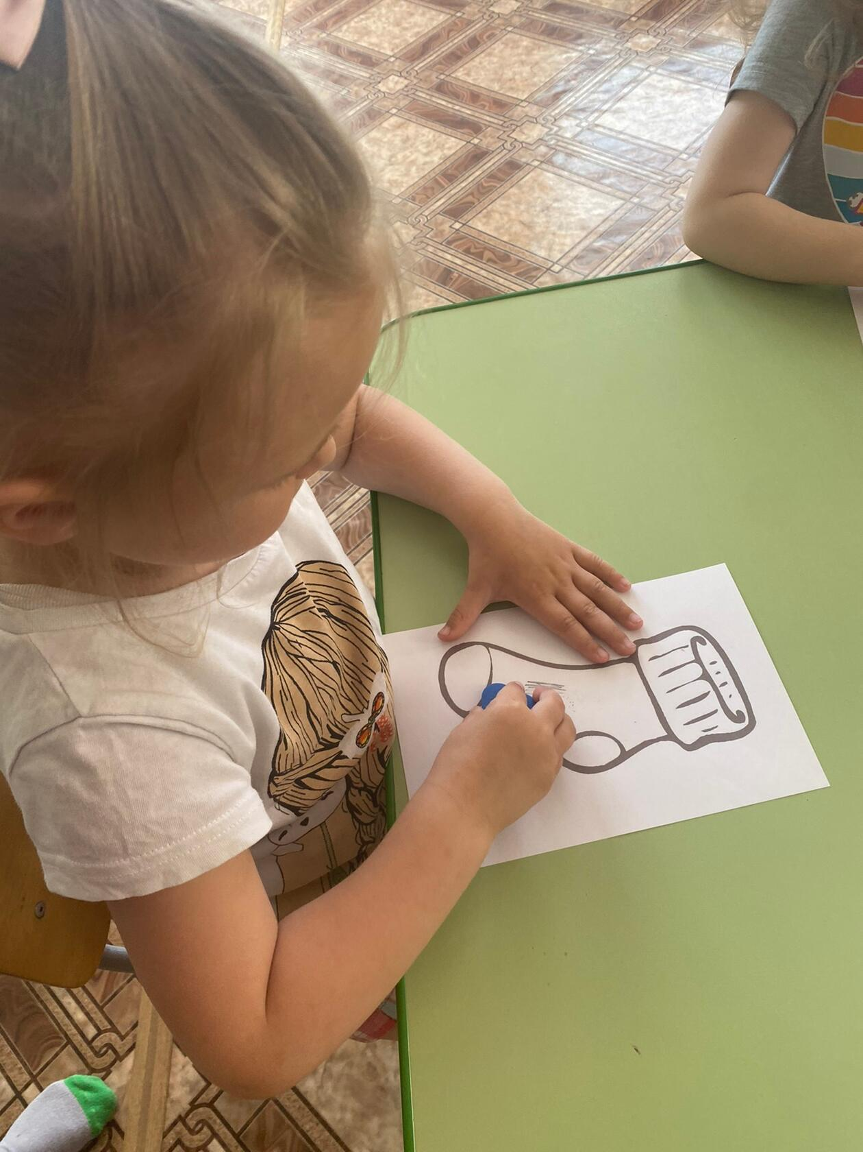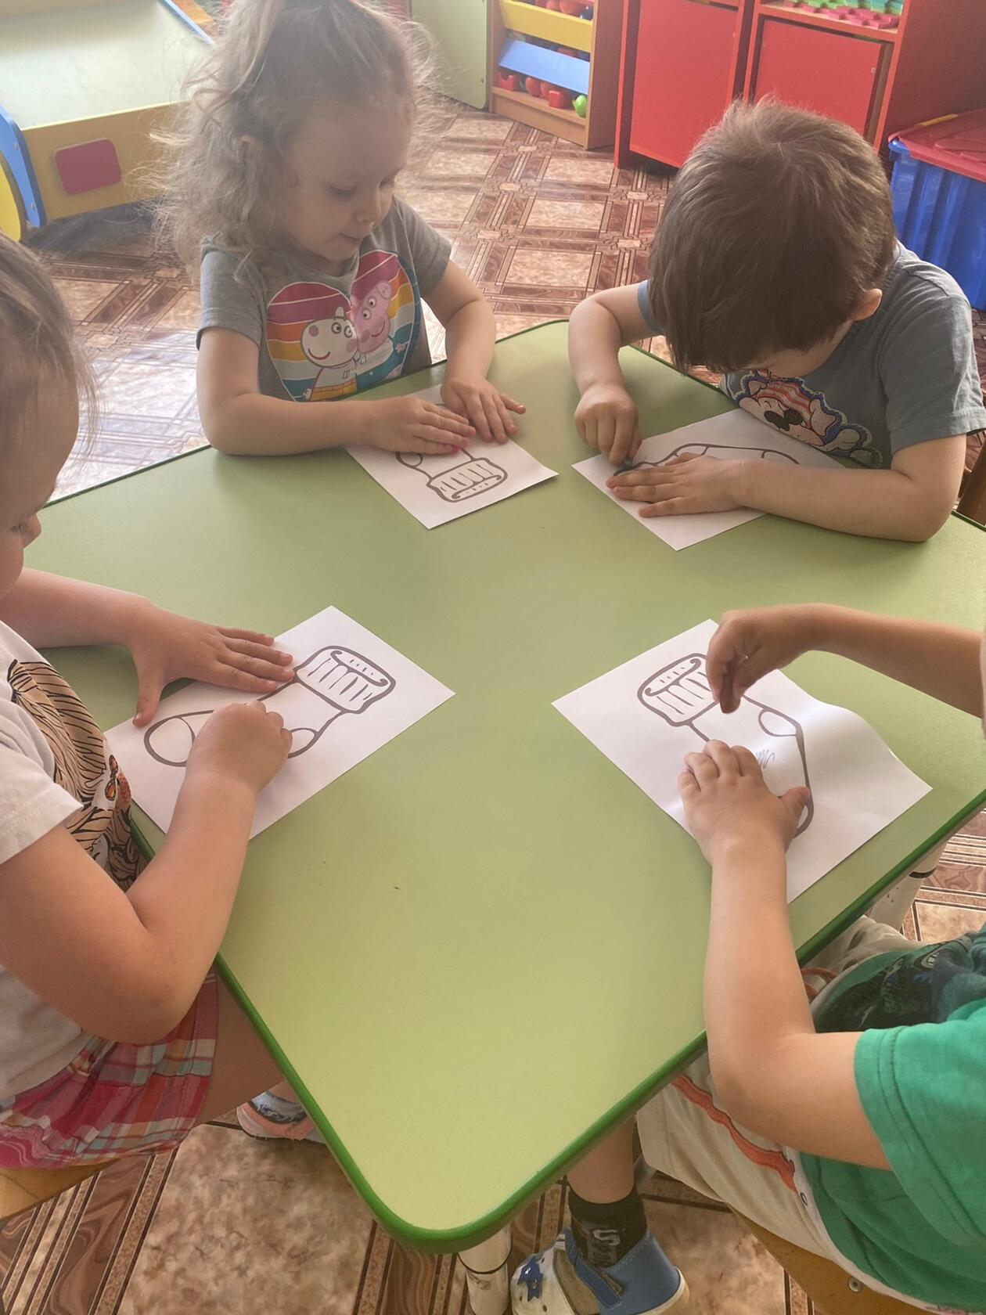

Приложение №2

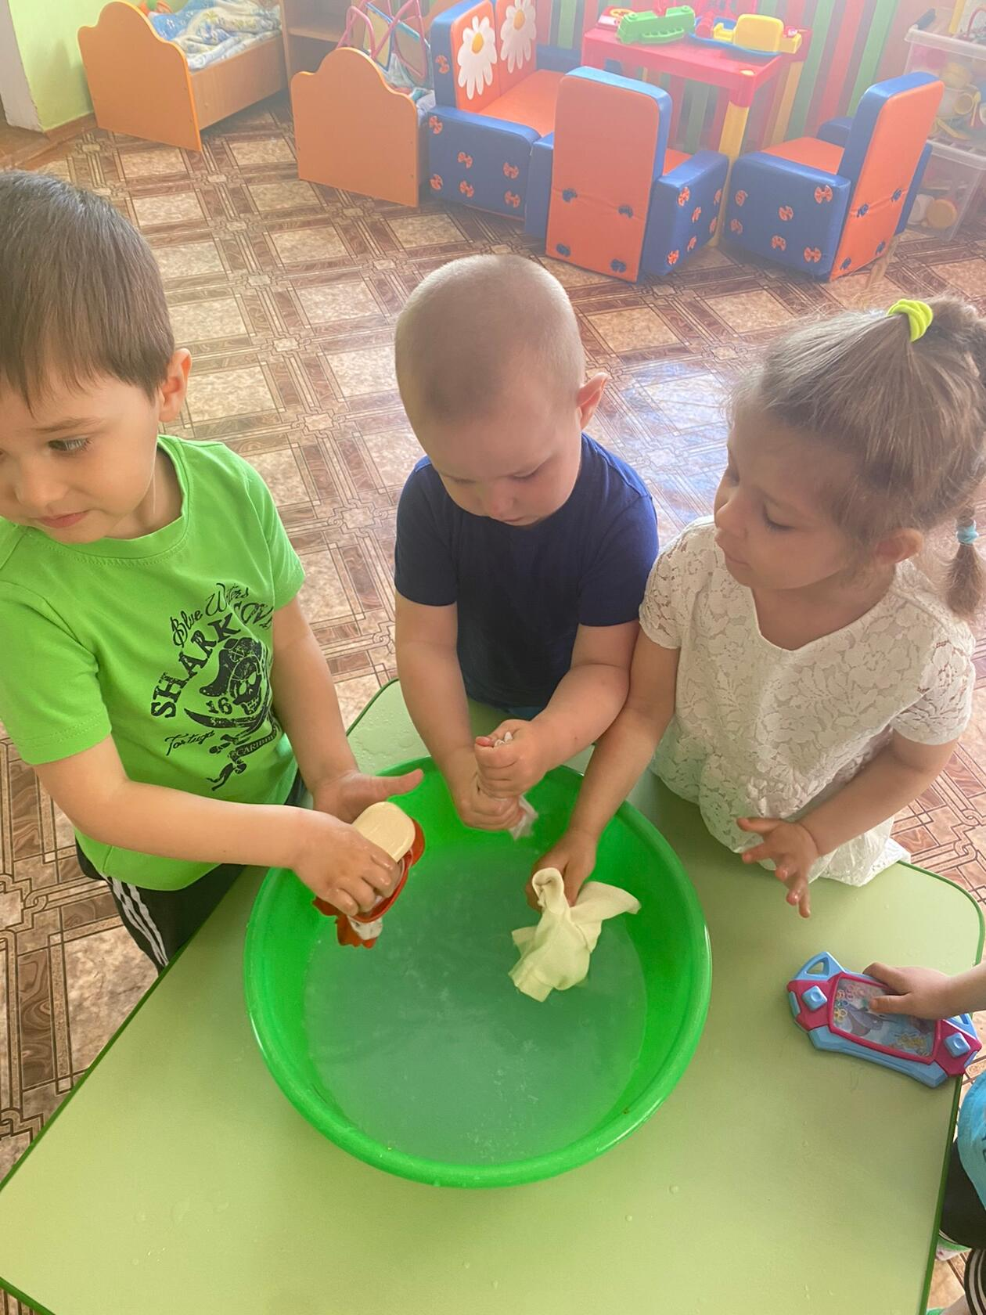

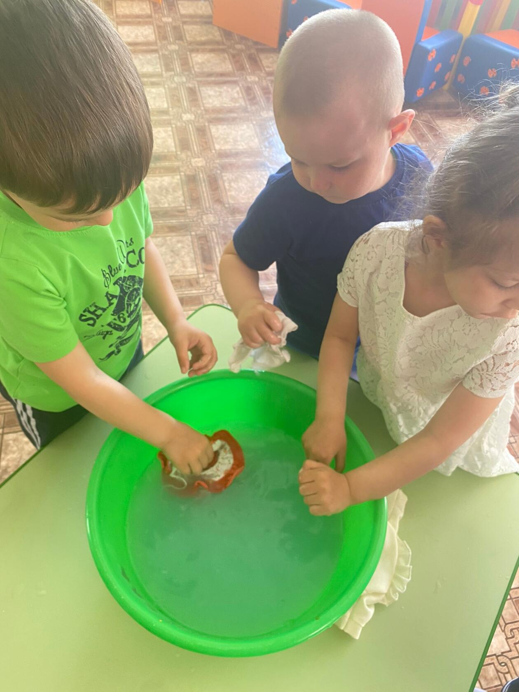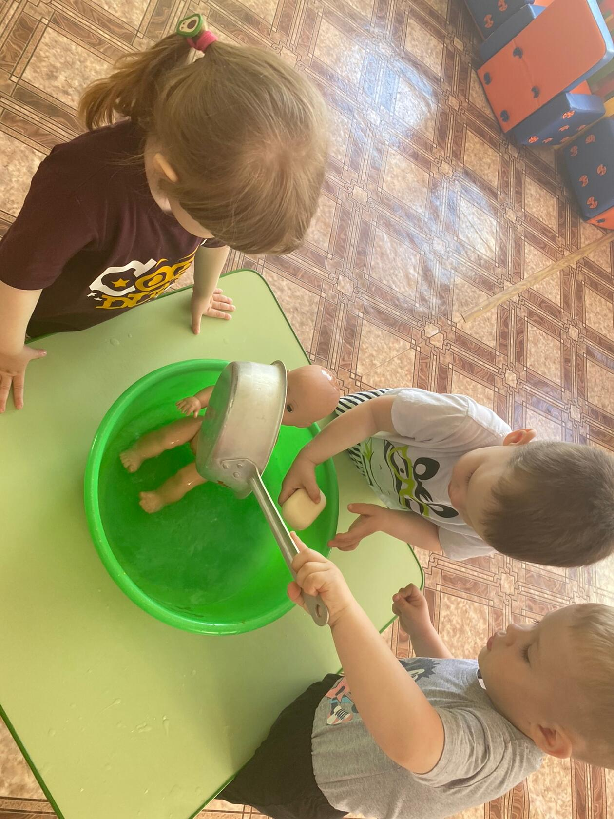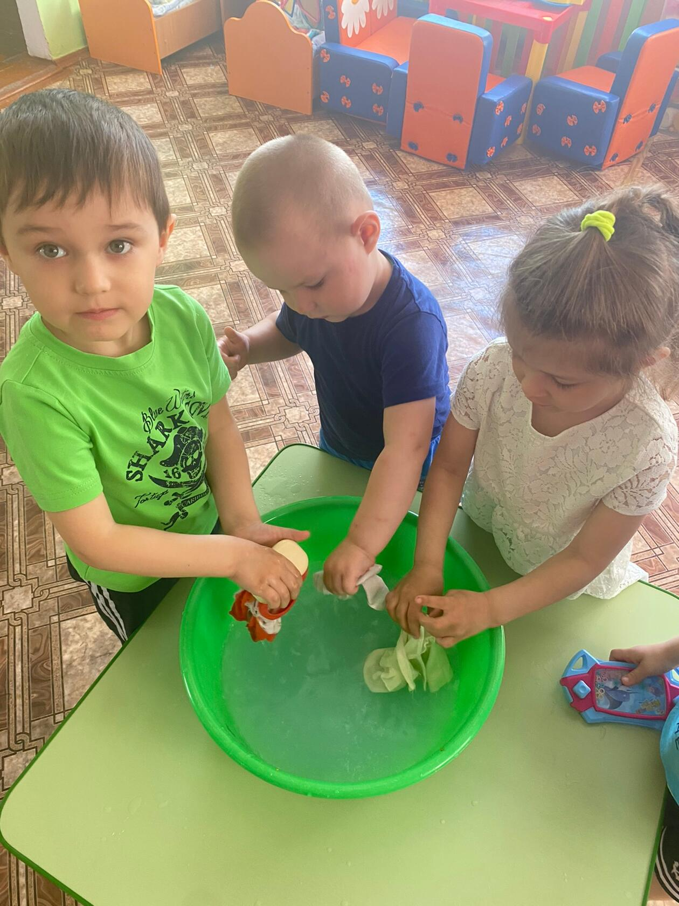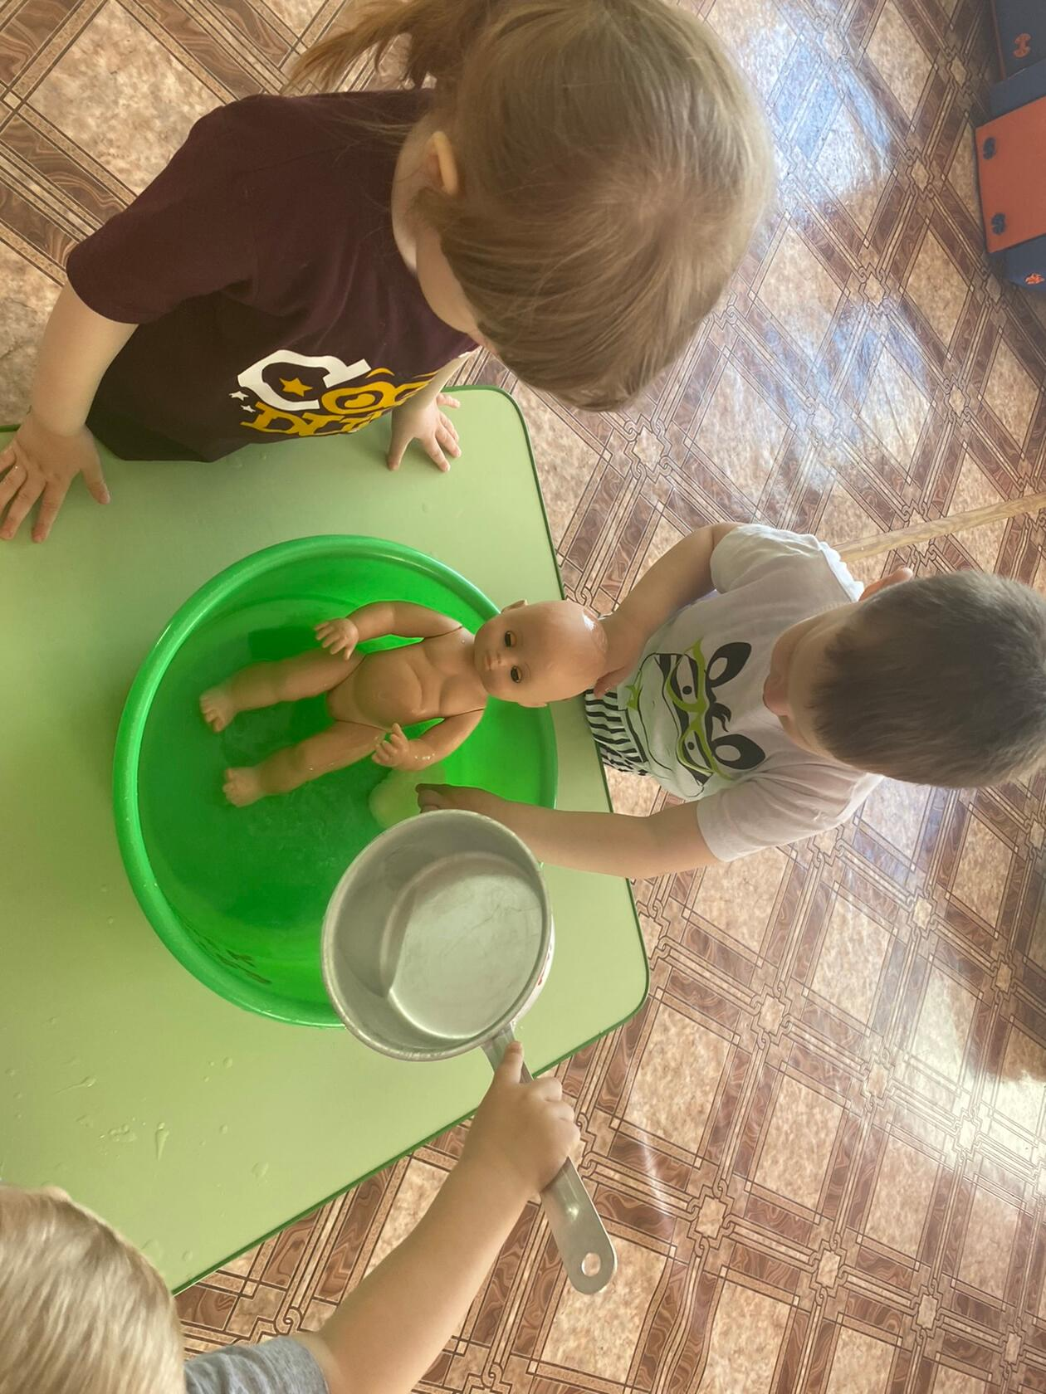

Приложение №3

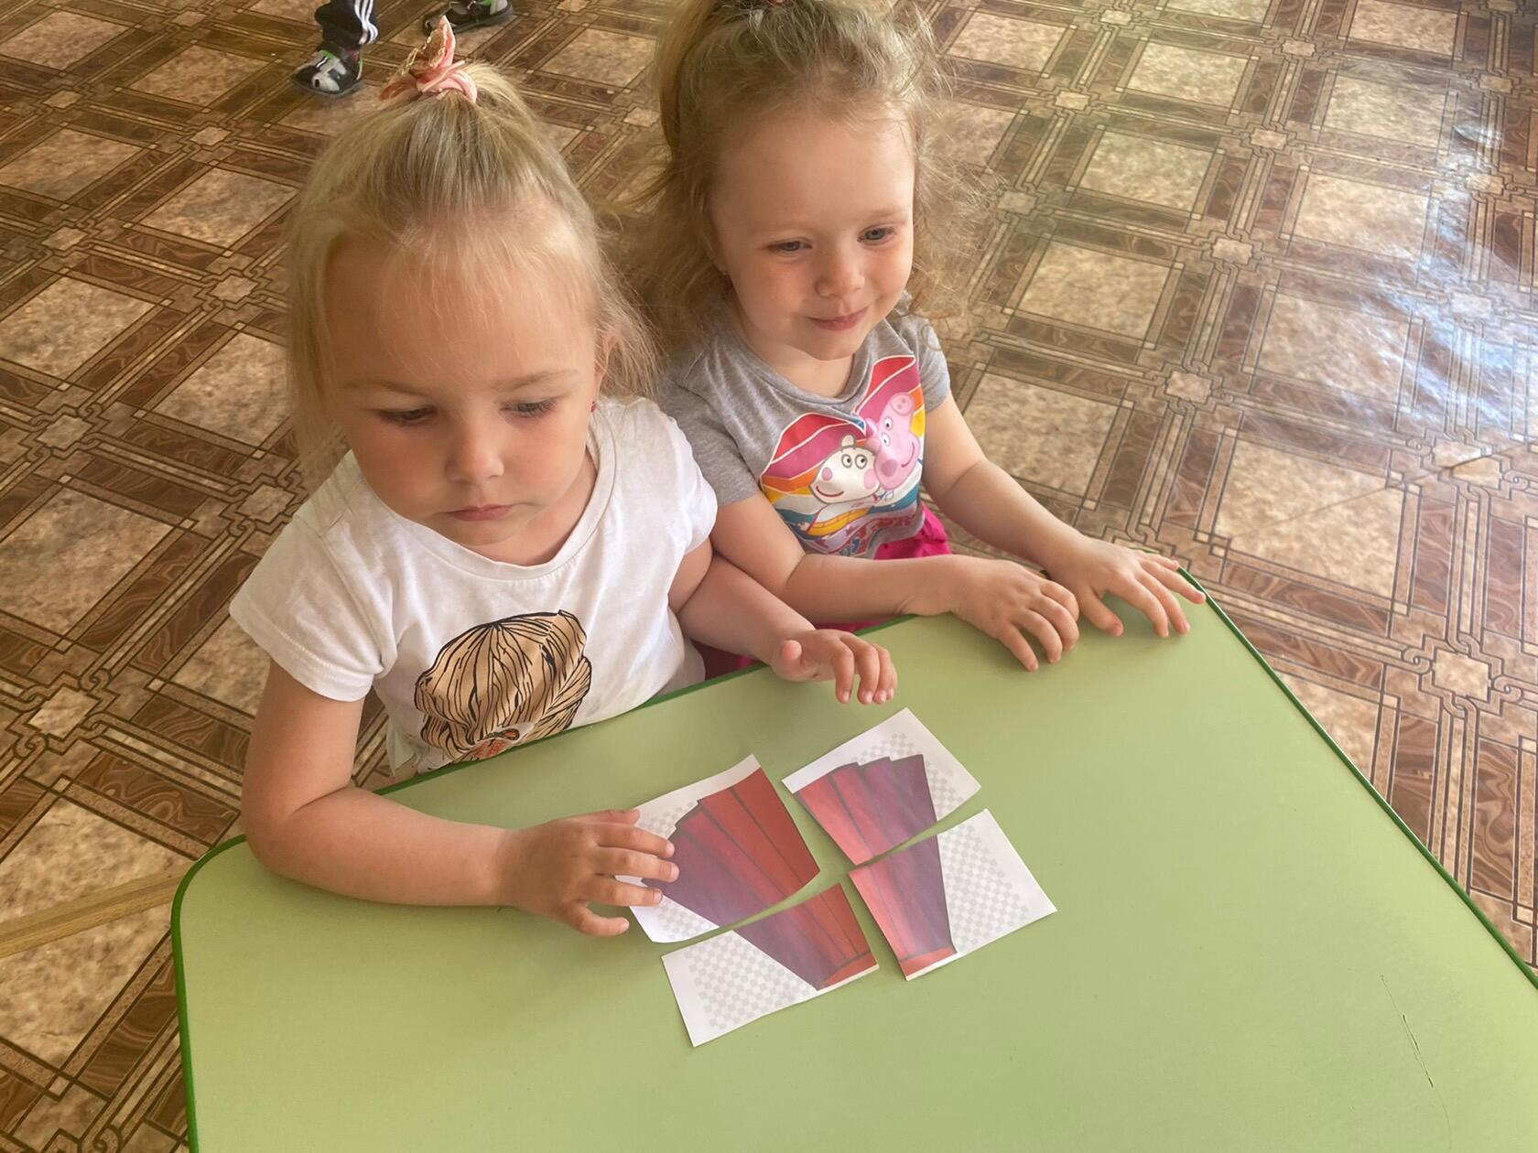

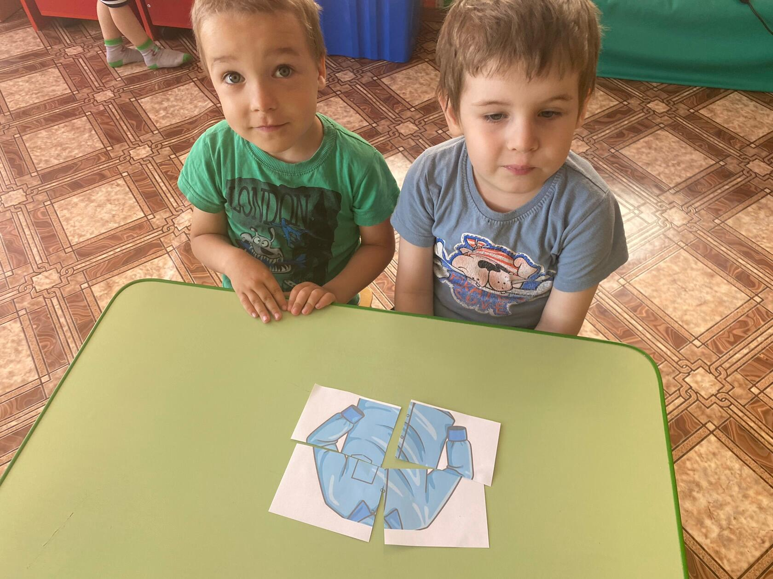

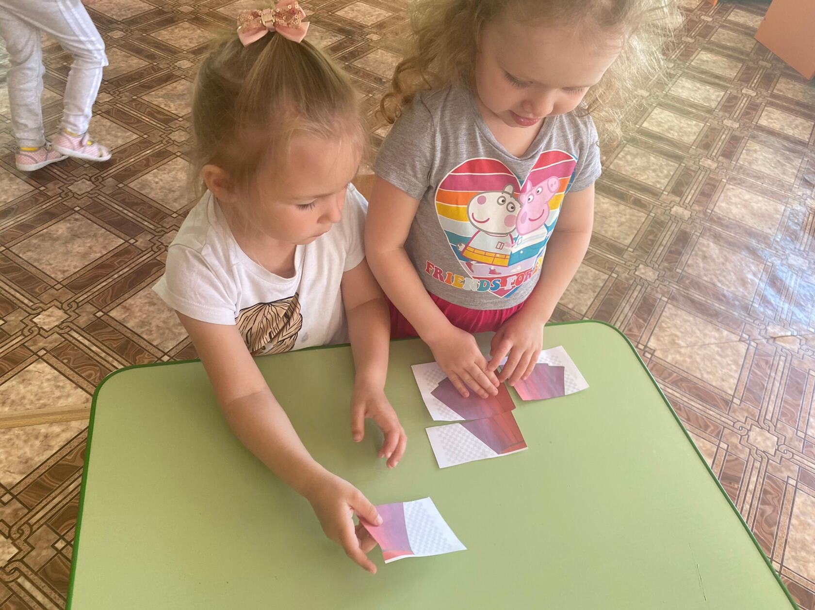

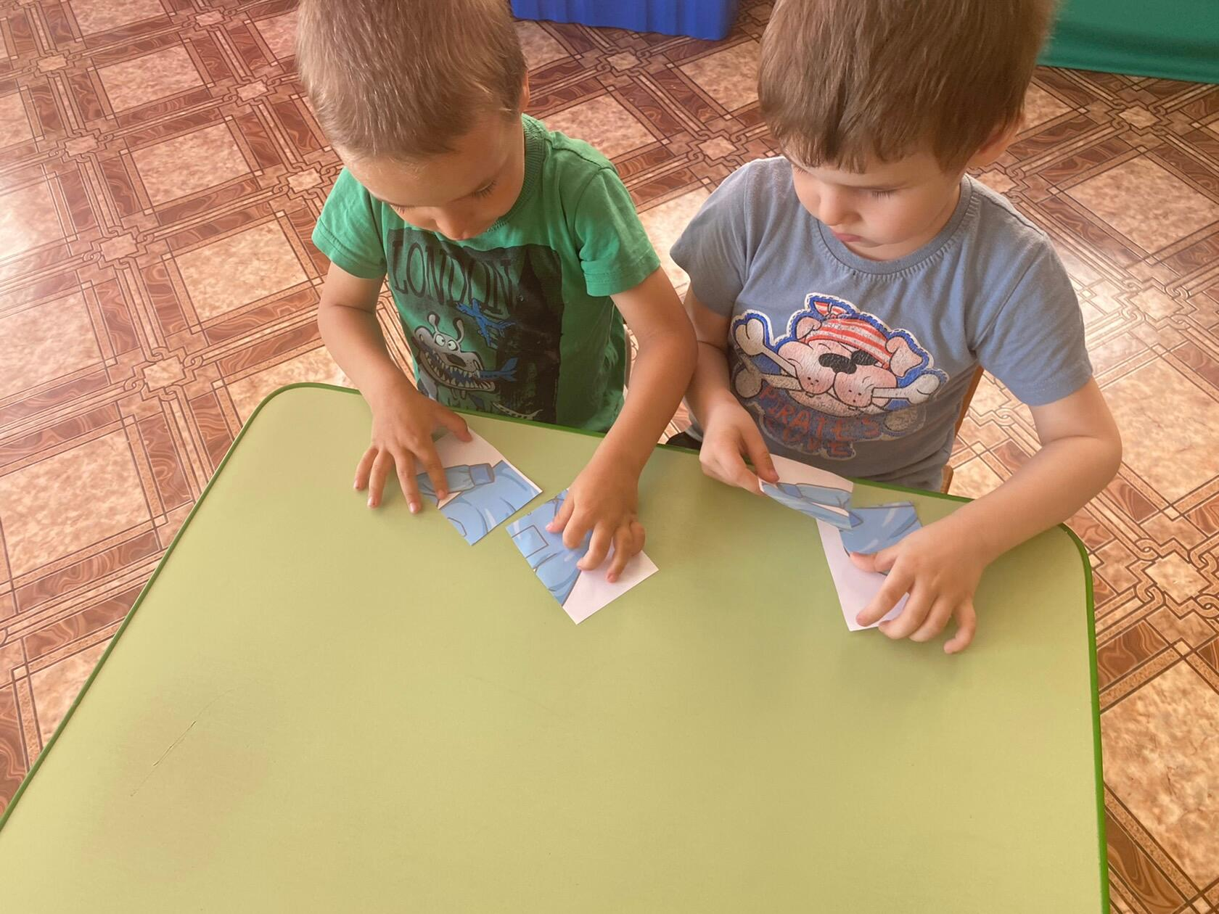

Приложение №4